1. PageRank的设计思想是什么？

PageRank的设计思想是基于网页之间的链接关系来确定网页的重要性。如果一个网页被很多其他网页链接，那么它的重要性就相对较高。PageRank算法会递归地计算每个网页的得分，直到得分稳定为止。这种设计思想使得PageRank能够有效地衡量网页的权威性和受欢迎程度。

1. 贝叶斯定理的内容是什么？它又有哪些重要应用？

贝叶斯定理的内容是描述两个条件概率之间的关系，即P(A|B) = P(B|A) \* P(A) / P(B)，其中P(A|B)表示在事件B发生的条件下事件A发生的概率。贝叶斯定理在统计学、机器学习、自然语言处理等领域有广泛应用。例如，在文本分类中，可以使用贝叶斯定理来计算一个文档属于某个类别的概率。

1. 试阐述蒙特卡罗方法的基本原理。

蒙特卡罗方法的基本原理是利用随机数来解决计算问题。它通过生成大量的随机数样本来估计某个量的值。蒙特卡罗方法可以用于计算积分、优化问题、模拟物理系统等。它的优点是可以处理复杂的非线性问题，并且对于高维问题特别有效。

1. 梯度下降法的主要思想是什么？你能用通俗的语言解释出来吗？

梯度下降法的主要思想是沿着函数值下降最快的方向逐步逼近函数的最小值。通俗地说，如果我们想找到一个山坡的最低点，我们可以先找到一个起点，然后沿着最陡峭的方向（即梯度方向）向下走，每走一步都计算当前位置的梯度并更新位置，直到达到最低点或接近最低点的位置。梯度下降法在机器学习中的优化问题中有广泛应用。

作业1

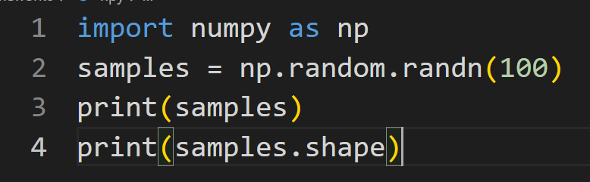

如果要生成一批标准正态分布的样本，我们只需要调用nump的库就可以了。

作业2

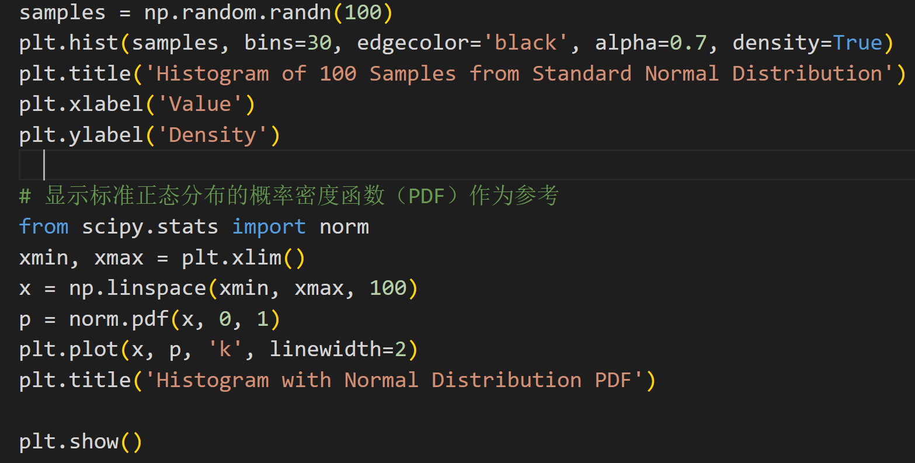

为了把这些样本画出来，我们调用了matplot库，画了一张直方图作为随机样本的展示，并且画了一条标准正态分布的概率密度曲线作为参考。

作业3

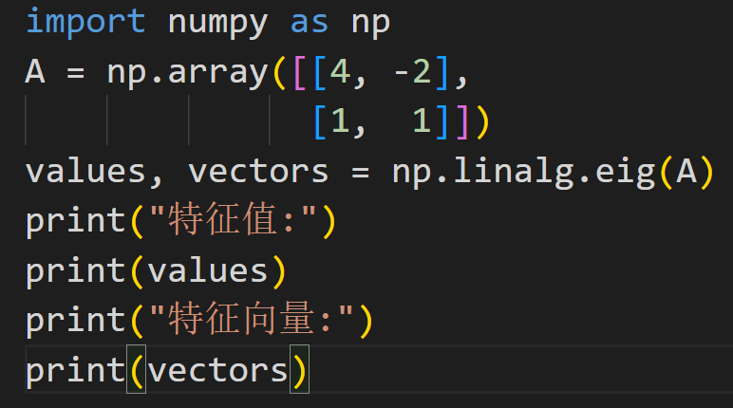

我要计算一个矩阵的特征值和特征，我们依然只需要调用numpy的库就可以了,但是注意可能会出现虚数的情况。

作业5

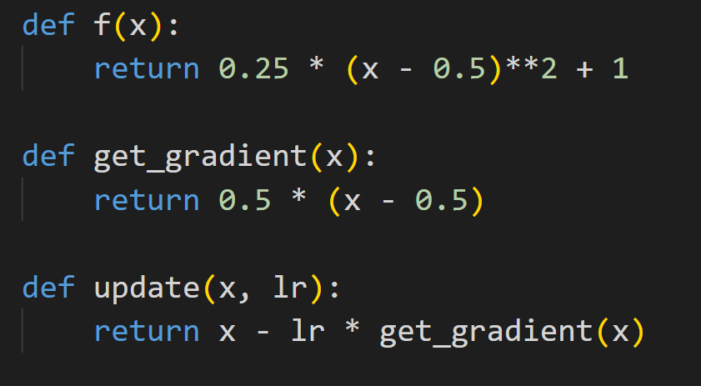

为了通过梯度下降的方法解最小值，我们应该要把导数,原函数以及更新x的函数写出来。

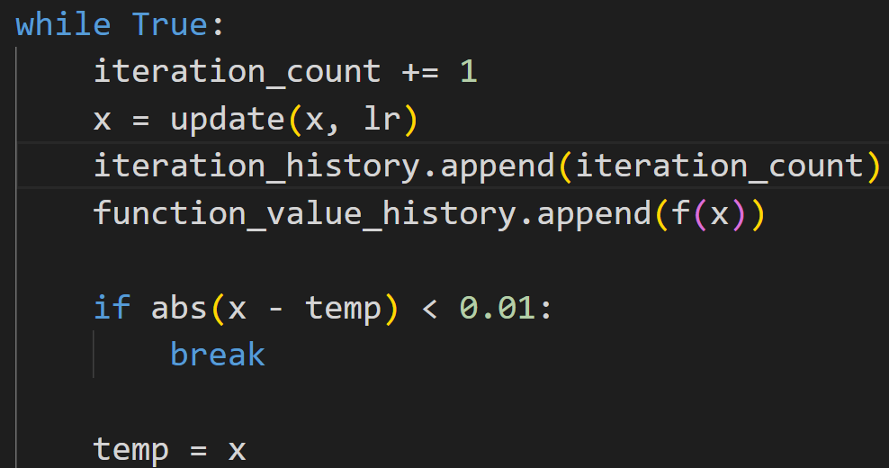

我们让这个x在变化比较小的时候停下来，而不是迭代500次停下来，应该用了提前停止的策略。

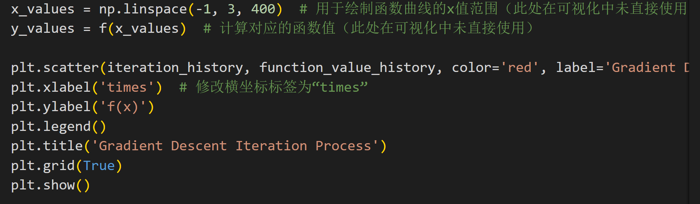我们根据计算的结果画出了这张图，以上是画图的步骤

迭代次数的增加，函数值的变化。

